МІНІСТЕРСТВО ОСВІТИ І НАУКИ УКРАЇНИ

НАЦІОНАЛЬНИЙ ТЕХНІЧНИЙ УНІВЕРСИТЕТ УКРАЇНИ

«КИЇВСКИЙ ПОЛІТЕХНІЧНИЙ ІНСТИТУТ ім. СІКОРСЬКОГО»

Кафедра інформаційних систем та технологій

**Лабораторна робота №3**

з курсу **«****Основи FE-технологій»**

на тему **«Блочна верстка макету сайту за допомогою HTML і CSS»**

Варіант № 1

КИЇВ-2024

**Завдання 1.**

Макет структури сайту виконано в PhotoShop. За допомогою **HTML5** та **CSS3** зробити блочну верстку розробленогомакету використовуючи технологію **float**. Обов’язково використати **width** у відсотках.

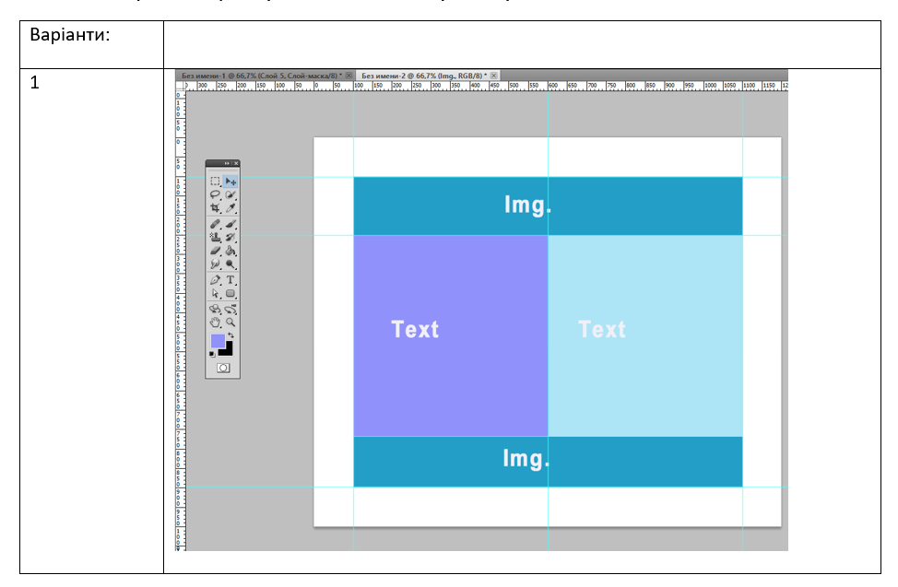

Для виконання цього завдання було взято тестові інформацію та фото([лікоріс](https://uk.wikipedia.org/wiki/%D0%9B%D1%96%D0%BA%D0%BE%D1%80%D1%96%D1%81), [альстремерія](https://uk.wikipedia.org/wiki/%D0%90%D0%BB%D1%8C%D1%81%D1%82%D1%80%D0%B5%D0%BC%D0%B5%D1%80%D1%96%D1%8F)). Сам макет розроблено завдяки поділу на певні блоки (<div>). У CCS коді, використовуючи display: block, float: left(або right); досягли відповідного розташування блоків. (код нижче)

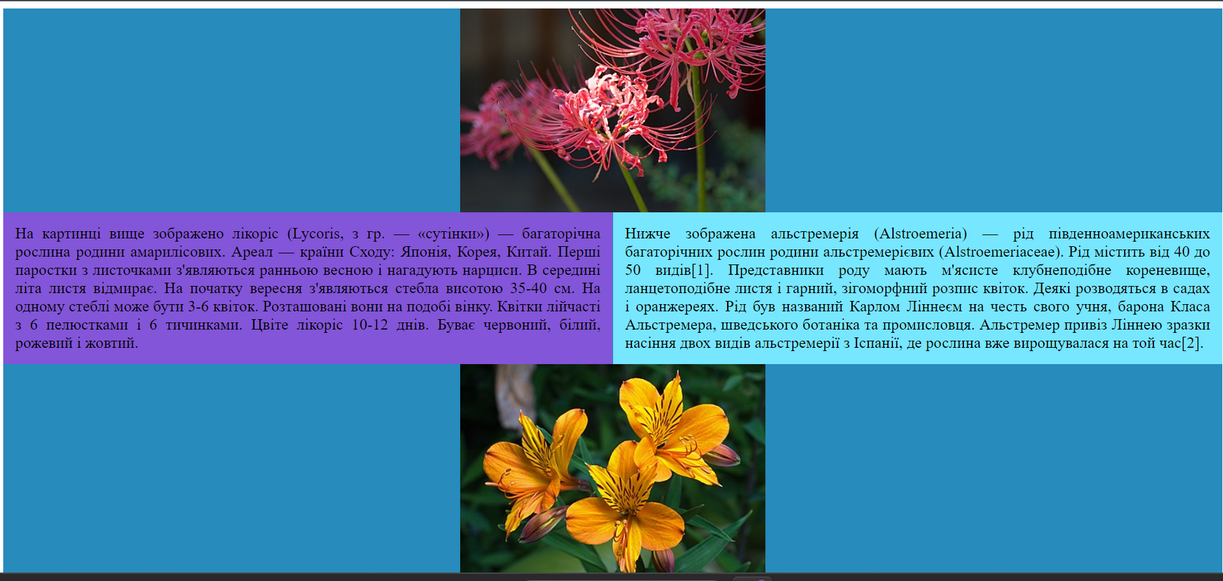

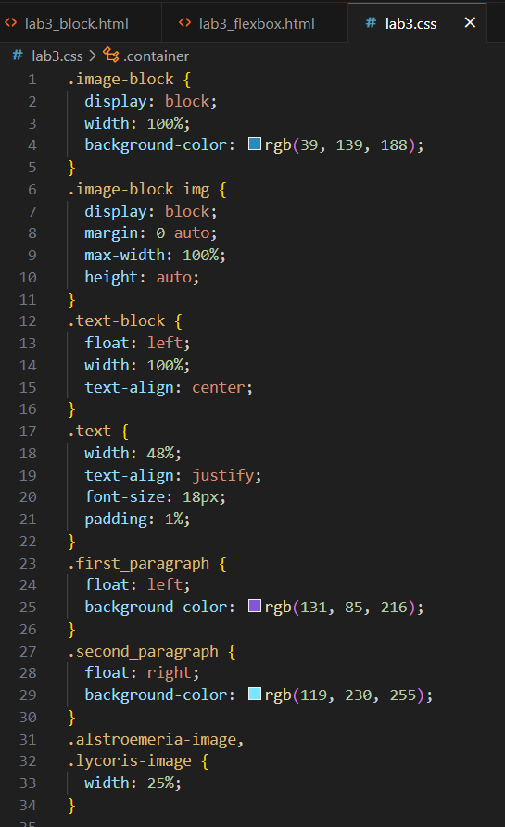



**Завдання 2.**

Створити верстку цього ж макету сайту за допомогою технології **Flex.**

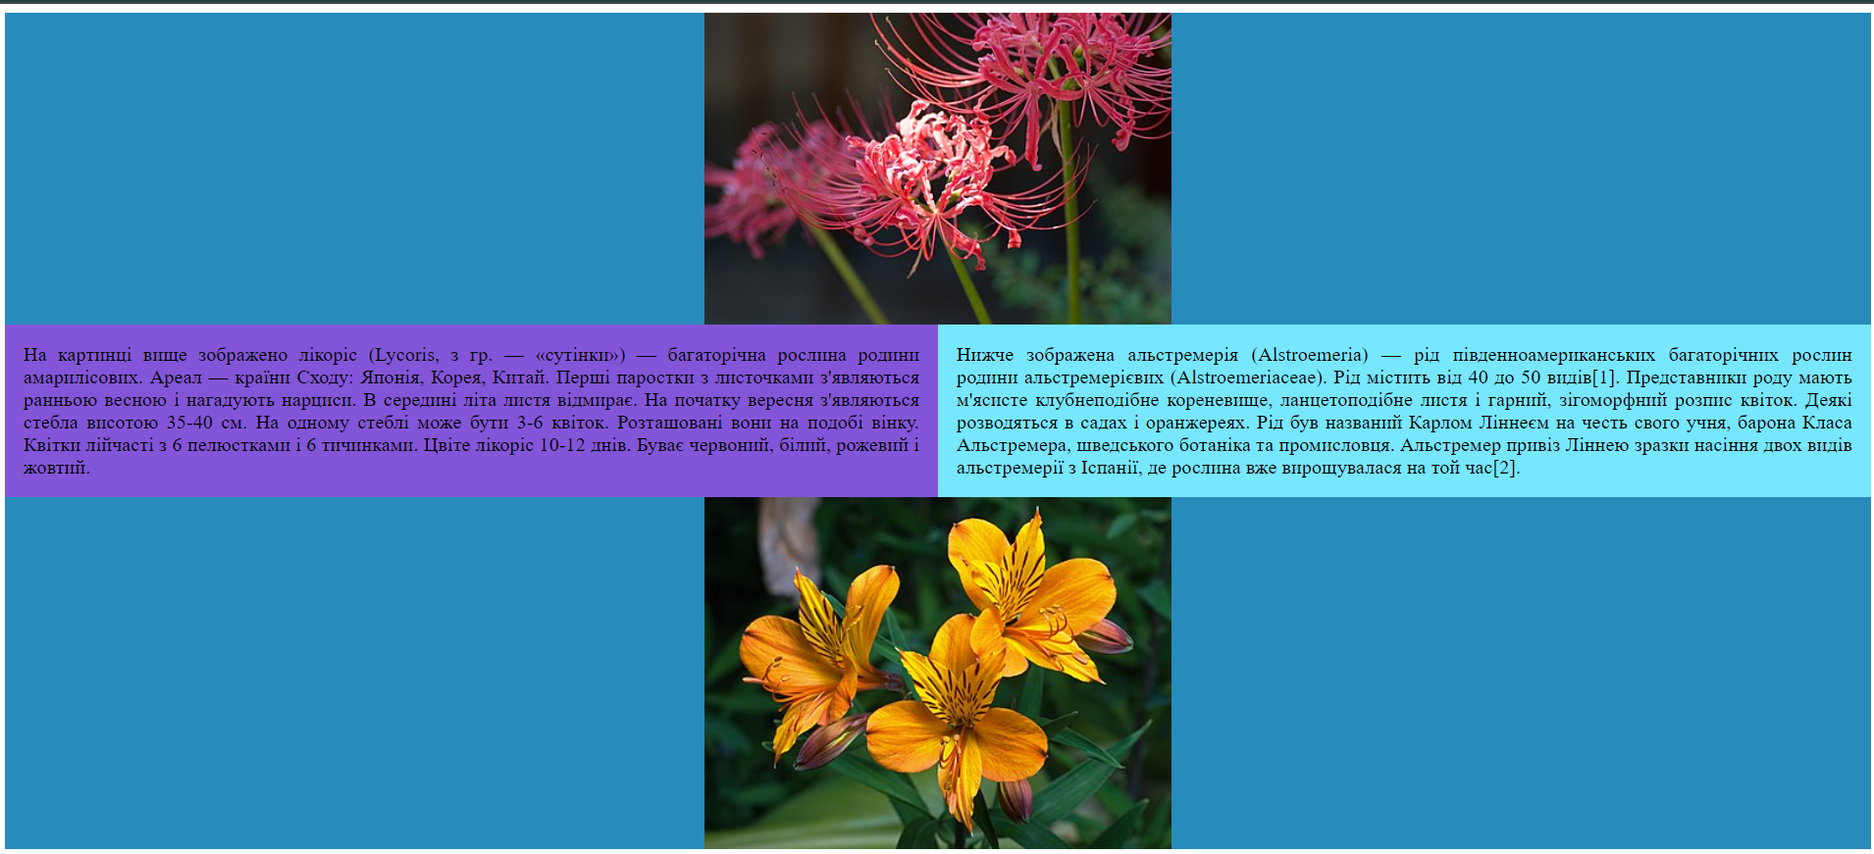

Для виконання другого завдання макет так само поділено на певні блоки (<div>). У CCS коді використовували display: flex; flex-direction: column (або row для контейнеру з текстом) та досягли такого ж самого розташування блоків, як і при використанні **float** (код нижче)

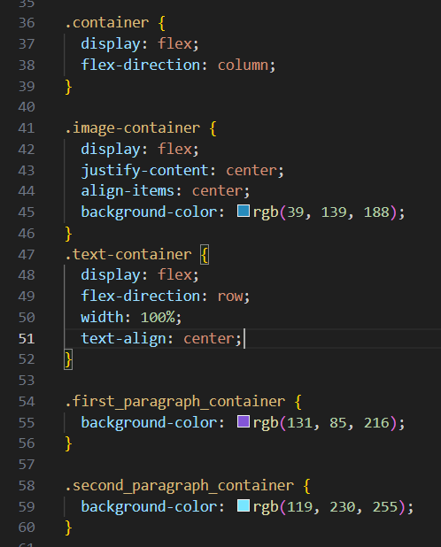

Код для верстки макету (на прикладі для блоків):

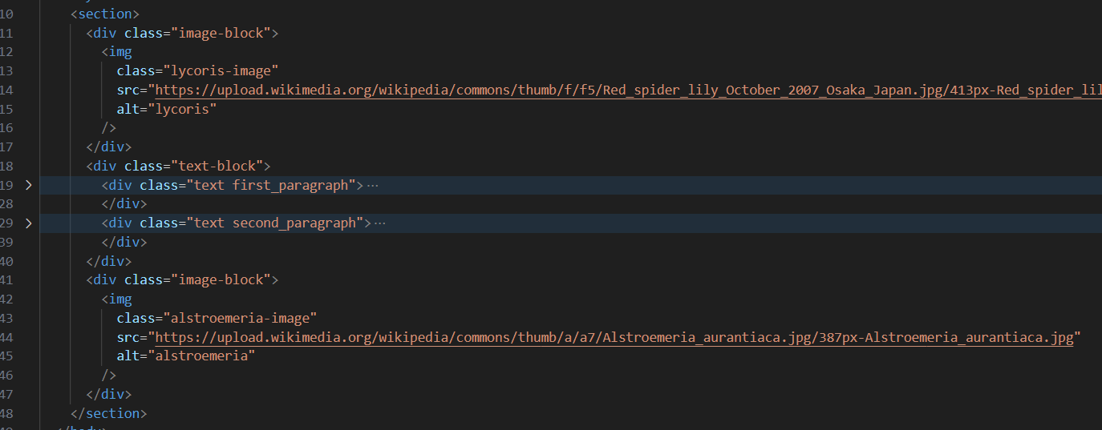

Посилання на GitHub:

<https://github.com/MashaLar05/labs-front-end/tree/main/lab3>